Unschlagbar smart: das neue, tragbare Profi-WIG-Schweißgerät mit All-in-Technologie und Akku-Power
MicorTIG 200: maximale Flexibilität und Mobilität beim WIG-Schweißen

Kabelschleppen ade: Mit der neuen MicorTIG 200 ermöglicht Lorch Schweißtechnik erstmals eine grenzenlose Freiheit im WIG-Schweißen. Der tragbare Profi-WIG-Schweißinverter lässt sich nicht nur problemlos am normalen 230-Volt-Stromnetz oder an einen Generator anschließen, sondern kann auch mit einem Akku betrieben werden. Zu sehen ist die absolute Neuheit auf der Weltleitmesse SCHWEISSEN & SCHNEIDEN vom 25. bis 29. September in Düsseldorf.
War es bisher für Unternehmen mit sehr viel Aufwand verbunden, professionelle WIG-Schweißnähte an schwer zugänglichen oder entlegenen Stellen zu setzen, reduziert die MicorTIG 200 den Aufwand deutlich. Mit nur 6,8 Kilogramm Gewicht ist der Schweißinverter leicht zu tragen und dabei absolut robust für den harten Einsatz in der Werkstatt oder auf Montage ausgelegt. Er übertrifft die vorgeschriebene Norm für Sturzsicherheit mit garantierten 80 Zentimetern um mehr als das Dreifache (Norm = 25 Zentimeter) und hält damit die absolute Spitzenposition in seiner Klasse.
Einzigartig in dieser Geräteklasse ist die All-in-Technologie. Je nach Einsatzgebiet kann der Inverter an ein normales 230-Volt-Stromnetz, an einen Generator oder an den Akkupack MobilePower angeschlossen werden. Für den Anwender ergibt sich dadurch eine maximale Flexibilität und je nach Einsatzort erspart er sich die Suche nach einer Steckdose und das Schleppen von langen Anschlusskabeln. Die patentierte MicorBoost-Technologie sorgt dabei für höchste Leistung: Sie wirkt wie ein Turbolader im Auto und kann deutlich höhere Spannungs-reserven aktivieren. Durch den Einsatz hochmoderner Leistungselektronik und Stand-by-Funktionen erzielt die MicorTIG 200 zudem einen extrem hohen Wirkungsgrad und somit einen absolut geringen Energieverbrauch.
Perfekter Lichtbogen, intuitive Bedienung
Wie sonst nur bei WIG-Industrieanlagen üblich, verfügt die tragbare Inverteranlage von Lorch über eine berührungslose HF-(Hochfrequenz-)Zündung. Die Zündung erfolgt dabei via Knopfdruck (die Wolframelektrode berührt das Werkstück nicht) und ist in Kombination mit Akku-Schweißen ein absolutes Novum. Darüber hinaus verfügt die MicorTIG 200 über eine serienmäßig integrierte Pulsfunktion bis 5 kHz (Pulsen und Fastpulsen) und bietet damit zusätzliche Vorteile bei der Bearbeitung von dünnen Schweißblechen.
Herausragend ist ebenfalls das Bedienkonzept der MicorTIG 200. Das „3 Schritte und Schweißen“-Bedienkonzept ist bereits in der Standardausführung „BasicPlus“ enthalten. Die „ControlPro“-Variante mit Display verfügt zudem über eine innovative, symbolgesteuerte Bedienung und Sprachauswahl sowie einen Jobspeicher für je zehn WIG- und Elektroden-Jobs – eine umfangreiche Ausstattung, die sonst überwiegend bei größeren Anlagen zum Einsatz kommt.
Trotz der zahlreichen zusätzlichen Features garantiert die intuitive Menüführung eine praxisnahe und einfache Bedienung und setzt damit Maßstäbe in der Klasse der tragbaren mobilen WIG-Schweißgeräte.
Hocheffizient: Schweißstrom direkt am Brenner regeln
Als weiteres in dieser Geräteklasse einzigartiges Feature bietet die MicorTIG 200 zusammen mit dem Lorch Powermaster-Brenner die Fernregelung des Schweißprozesses direkt am Brenner. Die Schweißstrom-Anzeige erfolgt dabei in einem LED-Feld am Brenner; der Strom kann mithilfe von Tasten am Brenner ein- und ausgeschaltet oder individuell verändert werden (Up-Down-Taste). Das Hin-und-Her-Wechseln zwischen Werkstück und Maschine entfällt. Für alle Bedienvarianten sind zudem die gängigen Fuß- und Handregler zur Fernsteuerung verfügbar. Erhältlich ist die neue MicorTIG 200 ab Ende Q1/2018.
Halle 10, Stand A42

Die Lorch Schweißtechnik GmbH ist einer der führenden Hersteller von Lichtbogen-Schweißanlagen für industrielle Anwendungen, Metallhandwerk, teilautomatisierte Lösungen und Automation mit Robotern. Seit 60 Jahren werden Lorch Qualitätsanlagen in Deutschland in einer der weltweit modernsten Schweißanlagenfertigungen hergestellt und in über 60 Länder exportiert. Die Schweißtechnik von Lorch vereint hohen Praxisnutzen, einfachste Bedienung sowie hohe Wirtschaftlichkeit und setzt im Markt neue technologische Standards.
Abbildung 1: Egal ob 230-Volt-Stromnetz, Generator oder Akkubetrieb – die neue MicorTIG 200 von Lorch sorgt in den beiden Bedienvarianten „ControlPro“ und „BasicPlus“ (von rechts nach links) für maximale Flexibilität und Mobilität beim WIG-Schweißen.

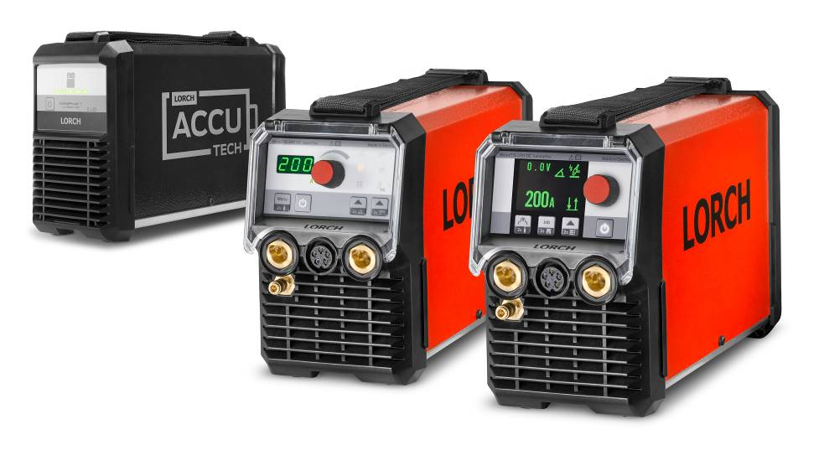

Weitere Informationen finden Sie unter www.lorch.eu

Pressekontakt:
Lorch Schweißtechnik GmbH
Sandra Vix
T +49 7191 503-0
F +49 7191 503-199
Im Anwänder 24–26
71549 Auenwald
Germany

Abdruck frei. Belegexemplar erbeten.

